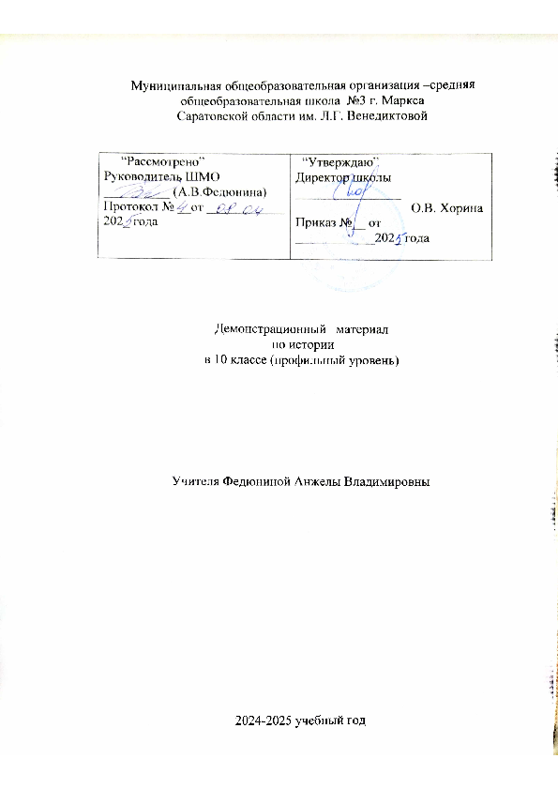

Промежуточная аттестация
по истории
в 10 классе (профильный уровень) в формате ЕГЭ
________________________________________________
ФИ
Вариант 1

1.Установите соответствие между событиями и годами: к каждой позиции первого столбца подберите соответствующую позицию из второго столбца.
СОБЫТИЯ | ГОДЫ
А) воцарение Василия Шуйского  Б) битва на реке Калке  В) создание Государственного комитета обороны  Г) созыв Уложенной комиссии | 1) 1223 г.  2) 1378 г.  3) 1606 г.  4) 1767 г.  5) 1941 г.  6) 1942 г
Запишите в таблицу выбранные цифры под соответствующими буквами.
Ответ:
А | Б | В | Г

2. Расположите в хронологической последовательности исторические события. Запишите цифры, которыми обозначены исторические события, в правильной последовательности в таблицу.
1) присоединение Пскова к Московскому государству
2) падение Западной Римской империи
3) восстание декабристов

Ответ:
А | Б | В

3. Прочтите отрывок из воспоминаний.
«Этот год не уступал предшествовавшему году в напряжённой деятельности нашего правительства по внутренним преобразованиям. Работа шла безостановочно по всем министерствам, по всем отраслям управления… Введение в действие Положения 19-го февраля продолжалось довольно успешно. Составление "уставных грамот" сначала шло туго, с одной стороны, по недоверчивости крестьян, которые воображали себе, что подписанием грамот они снова "закрепят" себя и лишатся права на получение впоследствии всей земли даром; с другой стороны, вследствие естественного желания помещиков достигнуть возможно выгоднейших для себя условий с крестьянами. В этих-то видах многие из помещиков поспешили воспользоваться статьёй Положения о даровых или четвертных наделах, заслуживших по справедливости прозвание "нищенских". Несмотря на всё это, в течение года дело уставных грамот много подвинулось вперёд. Мировые посредники большей частью оказались на высоте своего призвания».
Используя отрывок и знания по истории, выберите в приведённом списке верные суждения. Запишите цифры, под которыми они указаны.
1) Упомянутый в отрывке законодательный акт был издан в 1861 г.
2) В том же десятилетии, к которому относится издание упомянутого в воспоминаниях законодательного акта, в России была осуществлена судебная реформа.
3) Вотрывке говорится о событиях, относящихся ко временам царствования Александра III.
4) Автор отмечает, что невысокие темпы реформы, о которой говорится в воспоминаниях, были связаны с недоверием крестьян к её условиям.
5) Одним из активных деятелей процесса подготовки реформы, о которой идёт речь в воспоминаниях, был Н.А. Милютин.
6) Автор считает, что после напряжённого предыдущего года в том году, к которому относятся воспоминания, в работе государственного аппарата наметился застой
Ответ___________
4.Рассмотрите изображение и выполните задание.

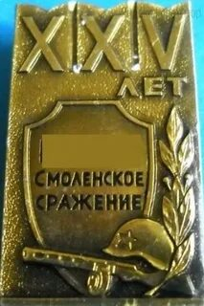

Заполните пропуск в предложении: «Сражение, которому посвящён значок, состоялось в тысяча девятьсот _________________ году»
Ответ___________

Рассмотрите схему и выполните задания 5–8.

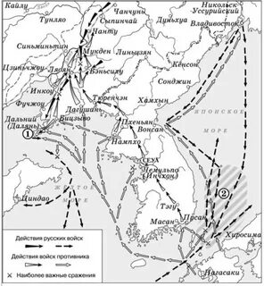

5. Как называется город, обозначенный на схеме цифрой «1».
Ответ: _________________________.

6. Назовите российского монарха, в период правления которого состоялась война, событиям которой посвящена схема.
Ответ: _________________________.

7.Прочтите текст о событиях, отражённых на схеме, и, используя схему, укажите название города, которое пропущено в этом тексте.
«После неудачной попытки деблокировать осаждённый Порт-Артур Южная группа русских войск под командованием генерала Н. П. Зарубаева отошла на дальние подступы к Ляояну, где соединилась с Восточной группой генерала А. А. Бильдерлинга и заняла первый оборонительный рубеж. Японские армии подошли вплотную к Ляояну, и сближение восточной и южной группировок японцев угрожало тактическим окружением. Район боевых действий переместился из горной местности в равнинную, что давало японцам возможность начать крупные наступательные операции. Генерал А. Н. Куропаткин, получивший разведдонесения, в которых говорилось, что японская армия делает обходной манёвр и заходит в тыл русской армии, приказал своим войскам отступить на север, к городу _____________, где позже состоялось сражение».
Ответ: _________________________.

8. Какие суждения, относящиеся к схеме, являются верными? Запишите цифры, под которыми они указаны.
1) В войне, событиям которой посвящена схема, в союзе с российскими войсками воевали французские войска.
2) Цифрой «2» на схеме обозначено место гибели эскадры российского флота.
3) На схеме обозначены два города, которые подверглись атомной бомбардировке в ходе Второй мировой войны.
4) Все военные действия, обозначенные на схеме стрелками, происходили на территории России.
5) В результате военных действий, обозначенных на схеме стрелками, в состав Российского государства вошла Камчатка.
6) В событиях, отражённых на схеме, принимал участие художник-баталист В. В. Верещагин.
Ответ: _________________________.

Прочтите отрывок из исторического источника и кратко ответьте на вопросы 9 и 10. Ответы предполагают использование информации из источника, а также применение исторических знаний по курсу истории соответствующего периода.

Из статьи политического деятеля.
«...Полвека тому назад огромная масса русского населения состояла на положении домашних животных. И вдруг по всей России загудел благовест освобождения. Крепостное право, именовавшееся „правом" только по какому-то логическому недоразумению, сразу и бесповоротно пало. Одним росчерком того знаменитого пера, которое хранится теперь в Москве, в Историческом музее, была порвана многовековая цепь, и свыше двадцати одного миллиона людей восстали из праха. Это было настоящее воскресение из мёртвых, и недаром в знаменательный день знакомые и незнакомые приветствовали друг друга пасхальным лобзанием: „Воистину воскресе". Сравнение освобождения крестьян с воскресением глубоко знаменательно. В освобождении крепостных — в этом, казалось бы, естественном акте высшей государственной воли — чувствуется и видится элемент чудесного. Если подробнее ознакомиться с историей крестьянского освобождения, то оно представляется каким-то чудом, чем-то таким, что явилось, как чудо, наперекор условиям нормального физического обихода. Крепостничество так глубоко укоренилось в России, что даже такой всемогущий вершитель судеб России, каким был император Николай I, со всею его железною волею и при всём его несомненном отвращении к крепостному праву, не мог ничего поделать с этим злом... Когда император вступил на престол, ничто не указывало на близость и даже хотя бы на отдалённую возможность падения крепостного права. Мало того, когда он уже положил начало великой реформе, дело её осуществления в значительной степени попало в руки противников реформы. И даже Манифест о великом дне свободы был написан лицом, явно не сочувствовавшим освобождению крестьян. И тем не менее, несмотря на силу крепостников, несмотря на несочувствие и подкопы многих и многих прикосновенных к делу реформы лиц, эта реформа была осуществлена. И притом в значительной степени трудами её врага, графа Панина. Разве это не чудо? Не простыми руками, не простою волей было совершено это дело, и невольно образ Царя-Освободителя представляется в виде ангела, сошедшего в тьму могилы, чтобы отвалить от неё гробовой камень...».
9. Назовите российского императора, в правление которого был написан этот очерк. Назовите российского императора, имя которого пропущено в отрывке. Назовите год, когда произошло историческое событие, которому посвящён отрывок
10. Почему, по мнению автора, событие, которому посвящён отрывок, «представляется каким-то чудом, чем-то таким, что явилось, как чудо, наперекор условиям нормального физического обихода»? Используя текст, приведите три положения. При ответе избегайте цитирования избыточного текста, не содержащего положений, которые должны быть приведены по условию задания
11. Прочтите отрывки из воспоминаний современников.
ФРАГМЕНТЫ ИСТОЧНИКОВ
А) «Бои идут на Одере и на подступах к _______________. А нам дан приказ взять Зееловские высоты. Утром загрохотали тысячи орудий. Стрельба «Катюш», миномётов, орудий слились в сплошной гул. Миллионы снарядов, ракет и мин обрушились на вражеские траншеи. Это было перед рассветом 16 апреля. Вспыхнули прожекторы, командир, взмахнув рукой, крикнул нам: «Вперёд». Добежав до немецких траншей, мы стали бить фашистов прикладами, лопатками, поливая их огнём из автоматов. Немцы отчаянно сопротивлялись. Но нам помогли наши танки и артиллерия. Мы продвигались за танками, не отставая. К вечеру бой прекратился. Наступила краткая передышка. А рано утром всё началось снова. И 18 апреля Зееловские высоты были взяты, но какой ценой. Многие мои товарищи остались там лежать»
Б) «В те дни, когда мы завершали Моравско-Остравскую наступательную операцию, действовавшие справа от нас на главном стратегическом направлении войска 1-го Украинского, 1-го и 2-го Белорусских фронтов развернули мощное наступление на ___________________________. С огромным воодушевлением воспринимали мы каждое известие об этом грандиозном сражении. Наше Верховное Главнокомандование смогло к концу войны на одном лишь этом направлении сосредоточить до 2,5 млн солдат и офицеров. Но отнюдь не только численность войск определяла возросшее превосходство Красной Армии. Она намного превзошла противника в техническом отношении. Главным же оставалось колоссальное, не поддающееся никакому сравнению морально-политическое превосходство Красной Армии, предопределившее и высокий уровень советского военного искусства, и непревзойдённую доблесть наших воинов. Могучие удары фронтов 25 апреля привели к тому, что __________________ оказался в кольце наших войск»
Укажите название города, несколько раз пропущенное в отрывках. Укажите фамилию командующего любым из упомянутых в отрывке фронтов. Приведите одно любое суждение, которым автор одного из отрывков указывает на преимущество Красной армии перед противником. При ответе избегайте цитирования избыточного текста, не содержащего положений, которые должны быть приведены по условию задания

12. Используя знания по истории России, раскройте смысл понятия «Временное правительство». Приведите один исторический факт, конкретизирующий данное понятие применительно к истории России. Приведённый факт не должен содержаться в данном Вами определении понятия

Промежуточная аттестация
по истории
в 10 классе (профильный уровень) в формате ЕГЭ
________________________________________________
ФИ
Вариант 2

1. Установите соответствие между событиями и годами: к каждой позиции первого столбца подберите соответствующую позицию из второго столбца.
СОБЫТИЯ | ГОДЫ
А) принятие Судебника Ивана IV  Б) издание Манифеста о вольности дворянской  В) Стояние на реке Угре  Г) капитуляция армии Ф. Паулюса под Сталинградом | 1) 1480 г.  2) 1550 г.  3) 1762 г.  4) 1801 г.  5) 1943 г.  6) 1944 г
Запишите в таблицу выбранные цифры под соответствующими буквами.
Ответ:
А | Б | В | Г

2. Расположите в хронологической последовательности исторические события. Запишите цифры, которыми обозначены исторические события, в правильной последовательности в таблицу.
1) основание Москвы
2) отмена крепостного права в России
3) Варфоломеевская ночь во Франции
Ответ:
А | Б | В

3. Прочтите отрывок из воспоминаний.
«Царь был сильно напуган следовавшими одно за другим покушениями террористов на его жизнь. Полиция оказалась бессильна. Ни массовые аресты, ни суды, ни казни не помогли. Наоборот, только усиливали террор. Партия ______________________ и её Исполнительный комитет казались непобедимыми. И вот явился Лорис-Меликов с "безумно смелым" предложением прекратить, наконец, давление на правительство и дать России конституцию. Проект весьма куцей конституции, почти не умалявшей власти царя, был им тут же предложен. Царь заинтересовался. Это было что-то новое, а главное, это давало надежду вывести его из состояния затравленного волка, не дававшего ему ни одной спокойной минуты. Лорис-Меликов стал министром внутренних дел с чрезвычайными полномочиями и передал проект конституции на обсуждение компетентных учреждений. Началась эра "сердечного доверия". Ну, как тут не вспомнить мудрое изречение Тьера – "сначала успокоение, а потом реформы". "Ни судов, ни казней", – предложил Лорис-Меликов. Просто предварительное очищение столицы. Террор главным образом был страшен в столице, где жил царь. Когда станут известны предстоящие блага конституции, там, в провинции, террор затихнет сам собой. Но сейчас этот замысел держался в строжайшей тайне».
Используя отрывок и знания по истории, выберите в приведённом списке верные суждения. Запишите цифры, под которыми они указаны.
1) Отрывок из воспоминаний относится к началу 1860-х гг.
2) Царь, о котором говорится в отрывке, – Николай I.
3) Пропущенное в тексте название – «Союз Освобождения».
4) Автор отмечает скептическое отношение царя к предложенному ему проекту выхода из кризиса, о котором говорится в тексте.
5) Автор отмечает, что предложенный царю проект выхода из кризиса держался в тайне от населения.
6) Современником событий, о которых говорится в тексте, был К.П. Победоносцев
Ответ: _________________________.

4. Рассмотрите изображение и выполните задание.
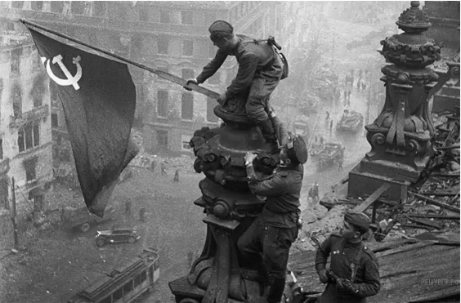
Заполните пропуск в предложении: «Данная фотография посвящена событиям тысяча девятьсот _______________ года». Ответ запишите словом (сочетанием слов).
Ответ____
Рассмотрите схему и выполните задания 5–8.

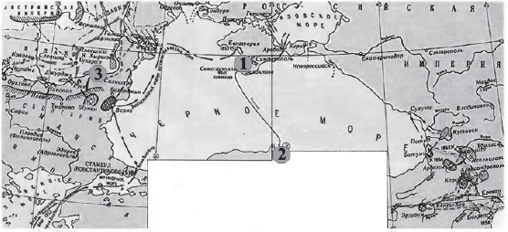

5. Напишите название войны, изображённой на схеме.
Ответ________
6.Напишите название города, защищая который погиб адмирал Нахимов.
Ответ____________
7. Прочтите текст о событиях, отражённых на схеме, и, используя схему, укажите название моря, которое пропущено в этом тексте.
«Вице-адмирал П.С.Нахимов (84-пушечные линейные корабли «Императрица Мария», «Чесма» и «Ростислав») был послан морским министром князем Меншиковым к берегам Анатолии: были сведения, что турки в Синопе готовят силы для высадки десанта у Сухума и Поти. Русский флот пересёк ___________ море, и, подойдя к Синопу 11(23)ноября, П.С.Нахимов обнаружил в бухте отряд турецких кораблей под защитой 6 береговых батарей. Он решился блокировать порт, чтобы с прибытием из Севастополя подкреплений атаковать неприятеля».
Ответ________
8. Какие суждения, относящиеся к событиям, обозначенным на схеме, являются верными? Выберите несколько суждений из шести предложенных. Запишите в таблицу цифры, под которыми они указаны.
1.Участником войны был адмирал Ф.Ф.Ушаков.
2.Война завершилась подписанием Парижского мирного договора.
3.Соперниками России в войне были Франция и Австрия.
4.После войны в России наступила эпоха реформ.
5.Россия получила право контроля над проливом Босфор.
6.Во время войны в России произошла смена императоров.
Ответ________

Прочтите отрывок из исторического источника и кратко ответьте на вопросы 9 и 10. Ответы предполагают использование информации из источника, а также применение исторических знаний по курсу истории соответствующего периода.

Из отчёта херсонского губернатора от 1904г.:
«Постоянное ожидание передела, при котором не только участок земли, но и самая величина его должны измениться, лишает хозяев энергии и стремления упрочить своё хозяйство, почему в конце концов хозяин-собственник приобретает тип временного арендатора, старающегося взять из земли всё, ничего ей не возвращая.
Имея землю в общем владении, крестьяне-общинники являются опасными соседями частных собственников, особенно мелких, так как во всяких случаях спора с ними склонны осуществлять скопом воображаемые свои права. Вообще при общинном землевладении чувство собственности в крестьянской среде с каждым новым поколением и переделом несомненно слабеет, а потому и уважение к чужой собственности всё уменьшается.
Но главная угроза такого коллективного землепользования заключается в том, что постоянные переделы принадлежащей обществу земли поддерживают в крестьянах, несмотря на все уверения властей, опасные убеждения в возможности для них в будущем переделов и вне крестьянского надела».

9. Назовите фамилию председателя Совета министров, при котором началась реформа, направленная на развитие частной собственности в крестьянской среде. В каком году началась эта реформа?
10. Какие недостатки сохранения общины, общинного землевладения называет автор отчёта и можете указать вы? Укажите всего не менее четырёх недостатков.

11. Прочтите отрывки из воспоминаний современников.
ФРАГМЕНТЫ ИСТОЧНИКОВ
А)«Когда немцы начали слабеть, наш корпус и другие части пустили в наступление. Объезжая подбитые танки, мы рванулись вперёд. Нашему экипажу пришлось туго под Прохоровкой. Тяжёлые фугасные снаряды сорвали с машины все крылья и фары и всё, что плохо лежало, – хорошо, что мы сняли вовремя десант. Я первый раз очень боялся, думал, что следующий снаряд попадёт прямо в мой люк. Ускорил ход и по пересечённой местности погнал машину. Когда танк идёт на ухабах, он так качается, что трудно в него попасть. Я этим воспользовался и залетел прямо в рощу, тут же выстрел, и мы подбили самоходку. Видим, из люков выскакивают немцы, а наш пулемет поливает их огнём. Повыползали и остальные немецкие танки, я разворачиваю свою машину и кричу Мише Овечкину: "Давай в бок по "тигру"!" Не успел я сообразить, как с "тигра" слетела гусеница и он задымился. Так наш первый бой был и страшный, и удачный».
Б) «В ночь на 5 июля я был на докладе у Сталина на даче. Верховный сразу заговорил о Рокоссовском и о создавшемся сейчас положении на фронтах. Рассказал о своём разговоре с Рокоссовским, когда тот настаивал на том, что немцы обязательно начнут наступление, но не выдержат долго. Было уже утро, когда я собирался попросить разрешения уйти, но раздавшийся телефонный звонок остановил меня. Звонил Рокоссовский. Радостным голосом он доложил: – Товарищ Сталин! Немцы начали наступление! – А чему вы радуетесь? – спросил несколько удивлённо Верховный. – Теперь победа будет за нами, товарищ Сталин! Разговор был окончен. – А всё-таки Рокоссовский опять оказался прав, – как бы для себя сказал Сталин. И, обращаясь ко мне, добавил: – Отправляйтесь, пожалуйста, на Курскую дугу, свяжитесь с Жуковым и помогайте им там».

Укажите год, к которому относятся воспоминания. Укажите название любого советского фронта, войска которого принимали участие в упоминаемой в отрывках битве. Приведите одно любое суждение, которым автор одного из отрывков объяснил решение ускорить ход своего танка. При ответе избегайте цитирования избыточного текста, не содержащего положений, которые должны быть приведены по условию задания.
12. Используя знания по истории России, раскройте смысл понятия «репарации». Приведите один исторический факт, конкретизирующий данное понятие применительно к истории России. Приведённый факт не должен содержаться в данном Вами определении понятия

Инструкция по выполнению работы

Время на выполнение работы 90 минут. Задание 1,3,8,9,10,12 -2 балла. Задание 2,4,5,6,7 – 1 балл; задание 11 – 3 балла. Баллы суммируются. Итого за всю работу можно получить 20 баллов

«2» | «3» | «4» | «5»
0-8 | 9-12 | 13-16 | 17-20

№ п/п | Проверяемые  умения, виды  деятельности | Максимальный  балл за  выполнение  задания
1 | Знание дат(задание  на установление  соответствия) | 2
2 | Систематизация  исторической  информации  (умение определять  последовательность  событий) | 1
3 | Работа с письменным историческим источником | 2
4 | Работа с изображениями | 1
5 | Работа с исторической картой (схемой) | 1
6 | Работа с исторической картой (схемой) | 1
7 | Работа с исторической картой (схемой) (соотнесение картографической информации с текстом) | 1
8 | Работа с исторической картой (схемой) ( множественный выбор) | 2
9 | Работа с письменным  историческим  источником  (атрибуция исторического источника) | 2
10 | Умение проводить поиск исторической информации в письменном историческом источнике | 2
11 | Работа с письменным  историческим  источником: атрибуция исторического источника, использование контекстной информации, извлечение информации, представленной в явном виде | 3
12 | Знание исторических понятий, умение их использовать | 2

Ответы
Вариант 1.
Задание 1. 3154
Задание 2. 213
Задание 3. 1245
Задание 4. сорок первом
Задание 5 Порт-Артур
Задание 6 НиколайВторой
Задание 7 Мукден
Задание 8 236
Задание 9
Содержание верного ответа и указания по оцениванию (допускаются иные формулировки ответа, не искажающие его смысла)
Баллы Правильный ответ должен содержать следующие элементы:
1)Император, в правление которого был написан очерк, — Николай II;
2) Император, имя которого пропущено в отрывке, — Александр II;
3) Год — 1861 г.
Каждый элемент может быть засчитан только при условии отсутствия неверных позиций в этом элементе наряду с верной
Правильно указаны три элемента 2
Правильно указаны любые два элемента 1
Правильно указан один любой элемент. ИЛИ Ответ неправильный 0
Максимальный балл 2

10.
При ответе избегайте цитирования избыточного текста, не содержащего положений, которые должны быть приведены по условию задания.
Содержание верного ответа и указания по оцениванию (допускаются иные формулировки ответа, не искажающие его смысла) Баллы
1) Крепостничество так глубоко укоренилось в России, что даже такой всемогущий вершитель судеб России, каким был император Николай I, со всею его железною волею и при всём его несомненном отвращении к крепостному праву, не мог ничего поделать с этим злом;
2) Когда Александр II вступил на престол, ничто не указывало на близость и даже хотя бы на отдалённую возможность падения крепостного права;
3) Когда Александр II уже положил начало великой реформе, дело её осуществления в значительной степени попало в руки противников реформы.
Ответ может быть представлен как в форме цитат, так и в форме сжатого воспроизведения основных идей соответствующих фрагментов текста. Поскольку в задании требуется найти в тексте данную в явном виде конкретную информацию, не засчитывается при оценивании переписанный целиком объемный отрывок текста, включающий наряду с верным элементом избыточную информацию.
Правильно указаны три обвинения 2 б;
Правильно указаны только два обвинения 1
Правильно указано только одно обвинение. ИЛИ Ответ неправильный 0
Максимальный балл 2 б.
Задание 11
1) город – Берлин;
2) командующий фронтом, например: – Г.К. Жуков; – И.С. Конев; – К.К. Рокоссовский.
3) суждение, например: – преимущество в численности войск; – техническое преимущество; – «морально-политическое превосходство Красной Армии, предопределившее и высокий уровень советского военного искусства, и непревзойдённую доблесть наших воинов». Каждый из элементов ответа 1 и 2 может быть засчитан только при условии отсутствия неверных позиций в этом элементе наряду с верной. Элемент ответа 3 может быть представлен как в форме цитат, так и в форме сжатого воспроизведения идей соответствующего фрагмента текста. Поскольку в задании требуется найти в тексте данную в явном виде конкретную информацию, не засчитывается при оценивании элемента 3 ответа переписанный целиком объёмный отрывок текста, включающий наряду с верным элементом избыточную информацию
Правильный ответ должен содержать следующие элементы:
Правильно указана три элемента 3 б.
Правильно указаны два элемента 2 б.
Правильно указан один элемент 1б
Приведены рассуждения общего характера, не соответствующие требованию задания. ИЛИ Ответ неправильный 0б
Максимальный балл 3б.
Задание 12
1. смысл понятия, например: название правительства, образованного в ходе Февральской революции. (Смысл понятия может быть приведён в иной, близкой по смыслу формулировке.)
2. факт, например: – Временное правительство состояло в основном из представителей либеральных партий (кадетов и октябристов); – первым председателем Временного правительства был Г.Е. Львов. (Может быть приведён другой факт.)Правильный ответ должен содержать следующие элементы:
Элемент 2 ответа (факт) может быть засчитан только при условии отсутствия неверных позиций в этом элементе наряду с верной
Правильно раскрыт смысл понятия (содержание понятия корректно раскрыто через родовую принадлежность понятия и, если это необходимо, его видовое(-ые) отличие(-я)), приведён один исторический факт, конкретизирующий данное понятие 2б
Правильно раскрыт смысл понятия (содержание понятия корректно раскрыто через родовую принадлежность понятия и, если это необходимо, его видовое(-ые) отличие(-я)), но исторический факт, конкретизирующий данное понятие, приведён неправильно / не приведён / содержится в приведённом определении понятия. ИЛИ Смысл понятия не раскрыт / раскрыт неправильно; приведён один исторический факт, конкретизирующий данное понятие 1б.
Смысл понятия не раскрыт / раскрыт неправильно; исторический факт, конкретизирующий данное понятие, приведён неправильно / не приведён 0б
Максимальный 2б

Вариант 2.
Ответы
Задание 1 2135
Задание 2 132
Задание 3 56
Задание 4 сорок пятого
Задание 5. Крымская
Задание 6. Севастополь
Задание 7. Черное
Задание 8. 246
Задание 9
1.Председатель Совета министров— П.А.Столыпин.
2.Реформа началась в 1906г.
Правильный ответ должен содержать следующие элементы:
Каждый элемент может быть засчитан только при условии отсутствия неверных позиций в этом элементе наряду с верной
Правильно указаны реформа, председатель, год 2 б.
Правильно указаны любые два элемента 1 б
Правильно указан один любой элемент. ИЛИ Ответ неправильный 0
Максимальный балл 2

Задание 10.
Правильный ответ должен содержать следующие элементы:
1.Хищническая эксплуатация земли крестьянами, ведущая к неурожаям.
2.Отсутствие у крестьян возможности планировать развитие своего хозяйства в условиях постоянного изменения величины наделов и качества земли.
3.Антисобственнические настроения крестьян угрожали социальному миру, толкали их на насильственные действия против частных собственников.
4.Несвобода крестьян, низкий уровень их предпринимательской активности из-за привязанности к общине.
5.Находящаяся вне рынка масса общинной земли препятствовала попыткам предприимчивых крестьян создать крупное хозяйство путём покупки земли.
6.В условиях общины предприимчивым крестьянам приходилось помогать своим сообщинникам, что отнимало средства для развития их собственных хозяйств.

Ответ может быть представлен как в форме цитат, так и в форме сжатого воспроизведения основных идей соответствующих фрагментов текста. Поскольку в задании требуется найти в тексте данную в явном виде конкретную информацию, не засчитывается при оценивании переписанный целиком объёмный отрывок текста, включающий наряду с верным элементом избыточную информацию
Правильно даны ответы на 3 вопроса 2 б.
Правильно даны ответы на 2 вопроса 1 б.
Правильно указано только один ответ. ИЛИ Ответ неправильный 0 б.
Максимальный балл 2
Задание 11
Правильный ответ должен содержать следующие элементы:
1) год – 1943 г.;
2) фронт, например: – Центральный; – Воронежский; – Степной.
3) суждение, например: – «Когда танк идёт на ухабах, он так качается, что трудно в него попасть»

Правильно указаны год, фронт и дан ответ на вопрос 3 б.
Правильно указаны два элемента 2 б
Правильно указан один элемент 1 б
Приведены рассуждения общего характера, не соответствующие требованию задания. ИЛИ Ответ неправильный 0б
Максимальный балл 3
Задание 12
Правильный ответ должен содержать следующие элементы:
1. смысл понятия, например: возмещение причинённого в ходе войны ущерба государством − виновником войны (проигравшим войну государством). (Смысл понятия может быть приведён в иной, близкой по смыслу формулировке.)
2. факт, например: – репарации выплачивала Германия странам-победительницам, в том числе СССР, после поражения во Второй мировой войне; − СССР получил репарации в виде промышленного оборудования и других материальных ценностей, необходимых для восстановления разрушенного в ходе войны хозяйства.

Элемент 2 ответа (факт) может быть засчитан только при условии отсутствия неверных позиций в этом элементе наряду с верной
Правильно раскрыт смысл понятия (содержание понятия корректно раскрыто через родовую принадлежность понятия и, если это необходимо, его видовое(-ые) отличие(-я)), приведён один исторический факт, конкретизирующий данное понятие 2 б.
Правильно раскрыт смысл понятия (содержание понятия корректно раскрыто через родовую принадлежность понятия и, если это необходимо, его видовое(-ые) отличие(-я)), но исторический факт, конкретизирующий данное определение 1б
Смысл не раскрыт 0б.
Максимальный балл 2б

